Universidad San Carlos de Guatemala
Facultad de ingeniería.
Ingeniería en ciencias y sistemas



Proyecto General - Fase 3:

Chapinflix

PONDERACIÓN: 21
Horas Aproximadas: 35

Índice
1. Resumen Ejecutivo 3
2. Competencia que desarrollaremos 3
3. Objetivos del Aprendizaje 3
3.1 Objetivo General 3
3.2 Objetivos Específicos 3
4. Enunciado del Proyecto 4
4.1 Alcance del proyecto
Funcionalidades 4
I. Usuario 4
II. Control de Usuarios 4
III. Productos 5
IV. Catálogo de Productos 5
V. Descuento Exclusivo: 6
VI. Historial de compras 6
VII. Mis Favoritos 6
VIII. Carrito de Compras y Descuentos 6
IX. Devoluciones 7
X. Pagos 7
XI. Interconectividad de Grupos 7
XIII. Soporte por Chatbot 7
Fase III 7
Monitoreo y Registro 7
Tecnologías Permitidas: 10
Documentación: 10
4.4 Entregables 11
6. Desarrollo de Habilidades Blandas 11
6.1 Proyectos en Pareja 11
7. Cronograma 12
8. Rúbrica de Calificación 12
8.1 Requisitos para optar a la calificación 12
8.2 Resumen de Puntuaciones 12
Rúbrica de Calificación 12
8.4 Valores 14

1. Resumen Ejecutivo
El proyecto consiste en desarrollar una plataforma de comercio electrónico donde los usuarios podrán comprar productos, revisar categorías, administrar su carrito de compras, entre otras funcionalidades.
El sistema será administrado por un usuario con permisos de administrador que gestionará roles, productos, inventario, imágenes, archivos y descuentos, entre otras cosas. Además, permitirá la carga de productos con descripciones, precios, imágenes, y archivos asociados.

2. Competencia que desarrollaremos

3. Objetivos del Aprendizaje

3.1 Objetivo General
Aplicar los conocimientos adquiridos a lo largo de la carrera de Ingeniería en Ciencias y Sistemas para generar software de alta calidad y escalable, utilizando las últimas tecnologías y buenas prácticas de desarrollo.

3.2 Objetivos Específicos
Al finalizar el proyecto, los estudiantes deberán ser capaces de:
- Implementación de las fases finales del ciclo DevOps.
- Implementación de herramientas de monitorización externas al entorno de nube.
- Inclusion del desarrollo de apps móviles como parte de la infraestructura
- Implementación y utilización de tecnologías de IA

4. Enunciado del Proyecto

4.1 Alcance del proyecto

Dado a la gran aceptación que Chapinflix ha tenido en sus release iniciales, los stakeholders deciden seguir invirtiendo en el futuro de la plataforma. Es por ello que han decidido el tener un alcance mas nativo y que sea de mejor acceso para el usuario, sumado a nuevas funcionalidades para enganchar a los usuarios a utilizar la plataforma de forma continua y frecuente.
Funcionalidades

I. Aplicación móvil

Como primer punto, se espera el desarrollo de una aplicación nativa que corra en el sistema operativo android. Esta aplicación deberá de fungir como un reemplazo del sitio web en plataformas móviles como tablets y teléfonos inteligentes, por lo que es necesario que todas las funcionalidades desarrolladas hasta el momento estén disponibles en la aplicación asi como las nuevas, exceptuando únicamente las funcionalidades de administración del catálogo.
Nota: siempre deberá de conservarse el sitio web actual desplegado y funcional.

II. Algoritmos de recomendación

Deberá de implementar un servicio de recomendaciones al usuario según el contenido que esté visualize. El desarrollador deberá tomar en cuenta el como obtener estadísticas de visualización de los usuarios para poder hacer esto.
Seguido, haciendo uso de la IA, poder dar recomendaciones de contenido disponible en la plataforma que sea similar al interés del usuario.
Nota: tomar en cuenta la conferencia del curso y la herramienta de LangChain4j para esto.

Este servicio, al depender de terceros, y para mantener la funcionalidad de la plataforma de la mejor manera posible, deberá trabajarse de forma separada del servicio actual del catálogo. Para poder tener una integración más veloz y eficiente, estos servicios se conectarán por medio de gRPC, y será el servicio existente de catálogo el único expuesto y conectado al frontend.

No se detallan qué tipo de recomendaciones se requieren, sin embargo deben de existir al menos 3 tipos distintos: recomendaciones generales, y 2 tipos de recomendacion segun su criterio.

III. Visualización de métricas y estadísticas para el administrador

El usuario administrador podra visualizar un set distinto de estadísticas de las plataforma, esto para poder monitorizar el comportamiento de los usuarios y tomar decisiones basados en información en el futuro. Para esto, se desea implementar una funcionalidad de like y dislike para poder tener un mejor control de las mismas.

Las estadísticas que desea visualizar son las siguientes:
- Visualizaciones (peliculas/series mas vistas de la plataforma, géneros más visualizados, segregación de visualizaciones por género y edad)
- Suscripciones (usuarios actualmente suscritos, historial de suscriptores por mes, nuevas suscripciones en el mes, nuevas suscripciones en el año.)
- Likes (cantidad de likes y dislikes, peliculas/series con mas likes y dislikes. etc)

Tome en consideración que a parte de los reportes, deberá de mostrar estadísticas con los valores que retornen y cuantas crea sean necesarias.

Fase III

Monitoreo y Registro
Soluciones de Monitoreo:
Se implementará Prometheus para la recopilación de métricas.
Prometheus es un sistema de monitoreo y alerta de código abierto diseñado para la recopilación y el almacenamiento de métricas de series temporales, lo que lo hace ideal para monitorear el rendimiento de aplicaciones en tiempo real.

Visualización de Métricas:
Para visualizar las métricas recopiladas por Prometheus y crear paneles personalizados, se utilizará Grafana. Grafana es una herramienta de visualización de datos de código abierto que permite crear paneles interactivos y flexibles para monitorear y analizar datos en tiempo real.
Tome en consideración que se deben de tener paneles para visualizar las metricas de cada microservicio, así como un panel para visualizar el uso de recursos del cluster de kubernetes.

Gestión de Registros:
Para la gestión de registros y la análisis de logs generados por la aplicación, se utilizará ELK Stack, que comprende Elasticsearch, Logstash y Kibana.
● Elasticsearch: Se utilizará como motor de búsqueda y análisis de registros. Permite indexar y buscar datos de manera eficiente para realizar búsquedas y análisis de registros en tiempo real.
● Logstash: Se encargará de la ingestión, transformación y enriquecimiento de los registros antes de enviarlos a Elasticsearch para su almacenamiento y análisis.
● Kibana: Proporcionará una interfaz de usuario intuitiva para la visualización y análisis de registros. Permite crear gráficos, tablas y paneles de control personalizados para visualizar y explorar los datos de registros de manera efectiva.
Estas soluciones de monitoreo y gestión de registros permitirán supervisar el rendimiento del sistema de la tienda, detectar problemas de manera proactiva, analizar tendencias y realizar troubleshooting de forma eficiente para garantizar un funcionamiento óptimo del sistema.

Es importante que considere que deberá de implementar (por si aún no lo ha realizado) la generación de Log’s en sus microservicios haciendo uso de librerías (ejemplos: winston para nodejs, log4j para java, etc.)
Estos logs deberán de poder ser cargados y visualizados por las herramientas anteriormente descritas.
Imágenes con fines ilustrativos
Dashboards ELK

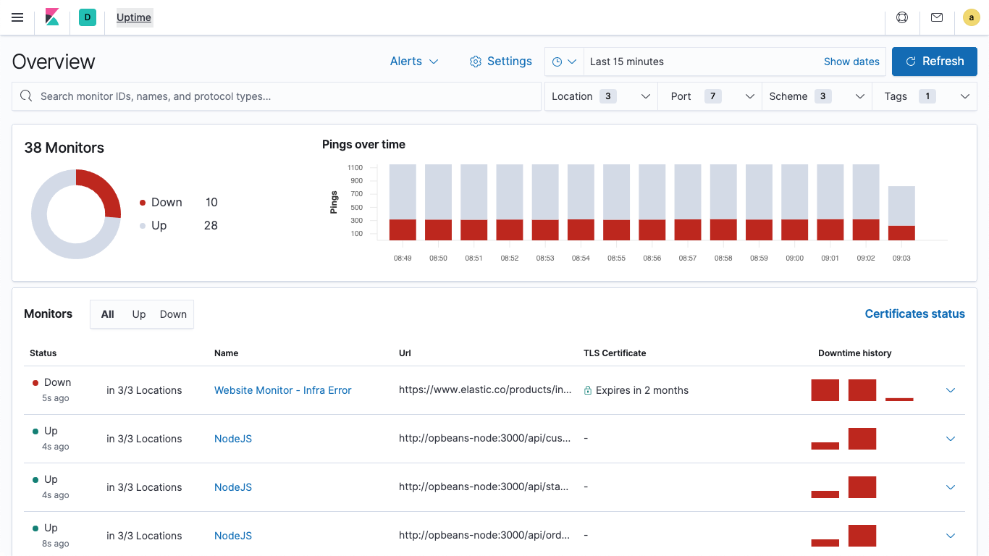

Dashboard Grafana + Prometheus
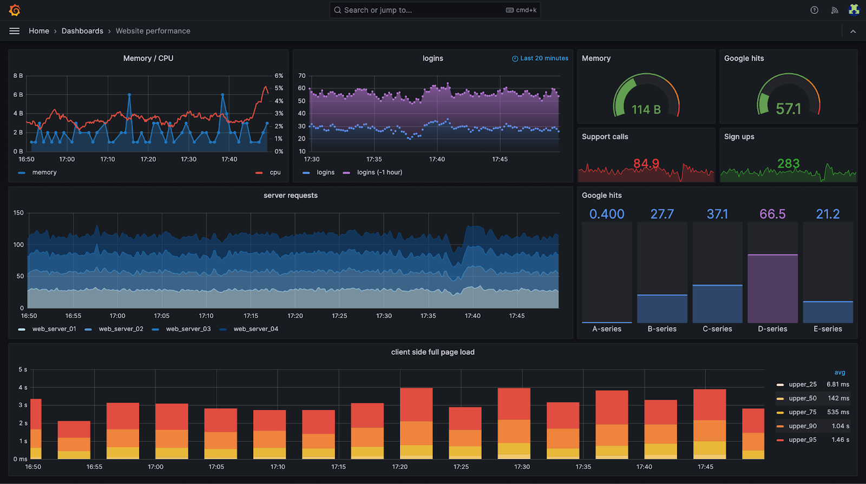

Tecnologías Permitidas:
La única restricción en cuanto a tecnología a utilizar es para contenedores, orquestación y monitoreo, que debe de ser Docker, Kubernetes y las tecnologías detalladas en la tabla para monitoreo . De ahí en más, es libre de elegir el stack sobre el cual trabajar.
Herramientas Permitidas | Tipo
React, Angular, Vue.js, JS Vanilla, etc. | Frontend
Java, Python, Go, JS, etc. | Backend
Jasmine, Junit, Jest, Testing Library | Test
AWS, Azure, Google Cloud,  Oracle, Huawei y Alibaba | Nube
Jenkins, TravisCI, GitLab CI, Github actions | CI/CD
Git, GitHub, GitLab, Bitbucket | Control de Versiones
Prometheus, Grafana, ELK Stack | Monitoreo
Docker | Contenedores
Kubernetes | Orquestación
Desarrollo móvil | Android Studio, React native

Documentación:

- Descripción de cada funcionalidad IX, X, XI, XIII
- Instalación y Configuración:
  - Instrucciones detalladas sobre cómo instalar cada una de las herramientas de monitoreo y registro (Prometheus, Grafana, ELK Stack).
  - Configuración inicial de cada herramienta, incluyendo la configuración del entorno y la integración con el sistema de videojuegos.
- Uso y Funcionalidades:
  - Guía de usuario para cada herramienta, que explique cómo utilizar las funciones principales.
  - Descripción detallada de las funcionalidades clave de monitoreo y registro que ofrecen, como la configuración de alertas en Prometheus o la creación de paneles en Grafana.
- Integración con el Sistema desarrollado
  - Instrucciones específicas sobre cómo integrar estas herramientas con el sistema de videojuegos existente.
  - Detalles sobre cómo configurar la recopilación de métricas y la ingestión de registros desde el sistema de videojuegos a las herramientas de monitoreo y registro.
- Diagramas de arquitectura, casos de uso (alto nivel y detallado), ER, actualizados.
- Actualizacion de todo lo utilizado en la metodología agil (kanban board, backlog, planificación de sprints, etc)
- Especificación de requisitos actualizados
- Diagrama de alto nivel del sistema actualizado
- Contratos de microservicios actualizados.

4.4 Entregables
- Documentación completa.
- Código fuente y funcionalidades
- Archivos de configuracion utilizados (Docker, yaml, etc.)

6. Desarrollo de Habilidades Blandas

6.1 Proyectos en Pareja
El trabajo en equipo es clave para el éxito de cualquier proyecto, por lo que la comunicación con la pareja será vital para el desarrollo y éxito al final del proyecto
Además, se fomenta la toma de decisiones conjunta y la resolución de problemas en grupo, desarrollando habilidades como la negociación. Los parejas recibirán retroalimentación para mejorar sus soluciones y adaptarse a los desafíos que surjan.
6.1.1 Trabajo en Equipo
Cada grupo debe trabajar en colaboración, asignando roles específicos a cada miembro (líder de proyecto, desarrollador, diseñador, etc.). Los estudiantes deben coordinarse mediante herramientas de gestión como Trello, Google Docs o GitHub.
6.1.2 Comunicación Efectiva
Los grupos deben realizar presentaciones periódicas ante sus compañeros y el profesor, compartiendo los avances y problemas encontrados, y recibiendo retroalimentación para mejorar sus soluciones.
6.1.3 Resolución de Conflictos
A lo largo del proyecto, los estudiantes pueden enfrentar desafíos o desacuerdos. Deberán aplicar técnicas de resolución de conflictos para mantener la armonía y la productividad en el equipo.

7. Cronograma
Tipo | Fecha Inicio | Fecha Fin
Asignación de Proyecto | 05/09/2025 | 25/10/2025
Elaboración | 07/09/2025 | 30/10/2025
Calificación | 29/10/2025 | 30/10/2025

8. Rúbrica de Calificación

8.1 Requisitos para optar a la calificación
- Para tener derecho a calificación, el estudiante deberá cumplir con los siguientes requerimientos mínimos:
o Documentación completa.
o Último commit subido antes de la hora y fecha de entrega.
o Nombre del Repositorio: ProyectoSA-<<SECCION>>-<<# DE PAREJA>>
o Agregar al auxiliar al repositorio, con el rol Developer:
o Sección B: di3gini
o Sección A:
- Se debe hacer uso de un repositorio en la nube para realizar la entrega de su proyecto (Gitlab, Github, Bitbucket, etc.)
- Se trabajará en grupos de 3.
- Todo deberá de ejecutarse en un entorno de nube.
- Sin entrega en UEDI no tendra derecho a nota.
- Para tener derecho a calificacion, debera de contar con la aplicación android.

8.2 Resumen de Puntuaciones

Rúbrica de Calificación

Descripción | Valor | Punteo
Documentación | 10 | —
Instrucciones detalladas sobre cómo instalar cada una de las herramientas de monitoreo y registro (Prometheus, Grafana, ELK Stack). | 3
Configuración inicial de cada herramienta, incluyendo la configuración del entorno y la integración con el sistema de videojuegos. | 3
Guía de usuario para cada herramienta, que explique cómo utilizar las funciones principales. | 3
Descripción detallada de las funcionalidades clave de monitoreo y registro que ofrecen, como la configuración de alertas en Prometheus o la creación de paneles en Grafana. | 2
Instrucciones específicas sobre cómo integrar estas herramientas con el sistema de videojuegos existente. | 2
Detalles sobre cómo configurar la recopilación de métricas y la ingestión de registros desde el sistema de videojuegos a las herramientas de monitoreo y registro. | 2
Diagramas de arquitectura, casos de uso (alto nivel y detallado), ER, y de alto nivel actualizados | 2
Elementos de metodología ágil actualizados | 1
Contratos de microservicios actualizados | 1
Especificación de requisitos actualizados | 1
ELK Stack | 45 | —
Instalacion y configuracion de todas las  herramientas (Elasticsearch, Logstash y Kibana) | 5
Comunicación efectiva y sin errores entre las herramientas | 5
Obtención de logs con Elasticsearch | 5
Uso de logstash para recopilar logs | 5
Visualización del contenido indexado por elasticsearch | 5
Creación y visualización correcta de dashboards e información en Kibana | 10
Recopilación de métricas usando Prometheus | 10
Creación y visualización correcta de dashboards usando Grafana | 10
Funcionalidades | 35 | —
Aplicación android | 15
Algoritmos de recomendación | 10
Implementación de métricas y estadísticas | 10
Preguntas | 10 | —
Pregunta 1 | 2.5
Pregunta 2 | 2.5
Pregunta 3 | 2.5
Pregunta 4 | 2.5
Punteo | — | —
Total | 100

8.4 Valores
En el desarrollo del proyecto, se espera que cada estudiante demuestre honestidad académica y profesionalismo. Por lo tanto, se establecen los siguientes principios:
- Originalidad del Trabajo
  - Cada estudiante o equipo debe desarrollar su propio código y/o documentación, aplicando los conocimientos adquiridos en el curso.
- Prohibición de Copias y Plagio
  - Si se detecta la copia total o parcial del código, documentación o cualquier otro entregable, la calificación será de 0 puntos.
  - Esto incluye la reproducción de código entre compañeros, la reutilización de proyectos de semestres anteriores o el uso de código externo sin la debida referencia.
- Uso Responsable de Recursos Externos
  - El uso de bibliotecas, frameworks y ejemplos de código externos está permitido, siempre y cuando se referencian correctamente y se comprendan plenamente. ( Consultar con el catedrático su política)
- Revisión y Detección de Plagio
  - Se podrán utilizar herramientas automatizadas y revisiones manuales para identificar similitudes en los proyectos.
  - En caso de sospecha, el estudiante deberá justificar su código y demostrar su desarrollo individual o en equipo. Si este extremo no es comprobable la calificación será de 0 puntos.
Al detectarse estos aspectos se informará al catedrático del curso quien realizará las acciones que considere oportunas.

